

**Ανοικτά Ακαδημαϊκά Μαθήματα**

**Τεχνολογικό Εκπαιδευτικό Ίδρυμα Αθήνας**

**Δίκτυα Η/Υ ΙΙ (E)**

**Εργαστηριακή άσκηση 11_2: SNMP**

Πρωτόκολλο Διαχείρισης Δικτύου

Ιφιγένεια Φουντά

Τμήμα Μηχανικών Πληροφορικής Τ.Ε.

|  |  |
| --- | --- |
| Το περιεχόμενο του μαθήματος διατίθεται με άδεια Creative Commons εκτός και αν αναφέρεται διαφορετικά | Το έργο υλοποιείται στο πλαίσιο του Επιχειρησιακού Προγράμματος «Εκπαίδευση και Δια Βίου Μάθηση» και συγχρηματοδοτείται από την Ευρωπαϊκή Ένωση (Ευρωπαϊκό Κοινωνικό Ταμείο) και από εθνικούς πόρους. |

|  |  |
| --- | --- |
| **Εργαστηριακή άσκηση** | **SNMP – Simple Network Management Protocol**  Πρωτόκολλο Διαχείρισης Δικτύου  Ζητείται να δημιουργηθεί ένα δίκτυο στο οποίο θα συμμετέχουν ο δρομολογητής cisco 876/877 και ο Η/Υ του εργαστηρίου. Στο δρομολογητή θα ενεργοποιηθεί ο SNMP agent και θα παραμετροποιηθεί κατάλληλα, ώστε να γίνει δυνατή η παρακολούθηση και η διαχείριση των παραμέτρων του από τον SNMP manager. Το λογισμικό του SNMP manager θα ενεργοποιηθεί στον Η/Υ του εργαστηρίου. Ως SNMP manager θα χρησιμοποιηθεί ένας ΜΙΒ browser.  Ο ΜΙΒ browser είναι μία εφαρμογή που έχει τη δυνατότητα να διαβάζει και να αναπαριστά τη δενδροειδή μορφή της ΜΙΒ βάσης μιας δικτυακής συσκευής, δίνοντας τη δυνατότητα στον διαχειριστή, μέσω της αποστολής get και set μηνυμάτων, να διαβάζει και να αλλάζει τις τιμές των παραμέτρων της δικτυακής συσκευής, αντίστοιχα. Για την εξυπηρέτηση των αναγκών της παρούσας άσκησης, θα χρησιμοποιηθεί η ελεύθερη εφαρμογή **iReasoning** MIB Browser. |
| **Στόχος** | η κατανόηση της λειτουργίας του πρωτοκόλλου διαχείρισης δικτύων SNMP μέσω της εκτέλεσης των βασικών του εντολών μεταξύ ενός SNMP manager και ενός SNMP agent. |

|  |
| --- |
|  |

**Υλοποίηση εργαστηριακής άσκησης**

Για την υλοποίηση της άσκησης, προτείνεται να ακολουθήσουμε τoν παρακάτω βηματισμό:

**A1. Προετοιμασία του δικτύου**

**Βήμα 1ο –** Πραγματοποιούμε τη φυσική ethernet διασύνδεση μεταξύ του Η/Υ και του δρομολογητή cisco 876/877.

**Βήμα 2ο –** Πραγματοποιούμε την παραμετροποίηση των δύο δικτυακών συσκευών σε επίπεδο ΙΡ, χρησιμοποιώντας το υποδίκτυο 192.168.1.32/29.

**Βήμα 3ο –** Ελέγχουμε εάν υπάρχει επικοινωνία πάνω από ΙΡ, χρησιμοποιώντας το εργαλείο ping.

**A2. Ενεργοποίηση του SNMP agent στον δρομολογητή**

**Βήμα 1ο - Ενεργοποίηση του SNMP agent**

Για να ενεργοποιήσουμε τον SNMP agent στον δρομολογητή, θα πρέπει να χρησιμοποιήσουμε την εντολή **snmp-server** **community** από global configuration mode. Η σύνταξη της εντολής έχει ως εξής:

snmp-server community “λεκτικό συνθηματικού” ro ή/και rw

Πχ: Router(config)# snmp-server community myread ro

Router(config)# snmp-server community mywrite rw

**Σημείωση**: Εργοστασιακά, οι δρομολογητές της cisco υποστηρίζουν τις εκδόσεις 1 και 2c του SNMP. Για να ενεργοποιηθεί η έκδοση 3 σε έναν δρομολογητή (εάν υποστηρίζεται), θα πρέπει να εφαρμοστούν αντίστοιχες εντολές που την χαρακτηρίζουν.

**Βήμα 2ο – επιβεβαίωση της ενεργοποίησης του SNMP agent**

Στον δρομολογητή, από privileged mode, εκτελούμε την εντολή **show snmp communities**, η οποία θα μας εμφανίσει τα παραμετροποιημένα αντικείμενα SNMP πρόσβασης στον δρομολογητή.

Router#show snmp community

Community name: ILMI

Community Index: cisco0

Community SecurityName: ILMI

storage-type: read-only active

Community name: myread

Community Index: cisco1

Community SecurityName: myread

storage-type: nonvolatile active

Community name: mywrite

Community Index: cisco2

Community SecurityName: mywrite

storage-type: nonvolatile active

**Σημείωση**: το αντικείμενο που εμφανίζεται με τιμή ILMI για την παράμετρο community, είναι εργοστασιακά παραμετροποιημένο στο IOS του δρομολογητή και δεν μπορεί να χρησιμοποιηθεί από τους managers για οποιαδήποτε SNMP διαδικασία. Ωστόσο, σε παλαιότερες εκδόσεις του IOS (11.0 & 12.0), μπορούσε να αποτελέσει παράθυρο επιθέσεων από κακόβουλος χρήστες του διαδικτύου.

**A3. Προετοιμασία και παραμετροποίηση του SNMP manager στον Η/Υ**

**Βήμα 1ο – εγκατάσταση και εκκίνηση της εφαρμογής iReasoning MIB Browser**

Για την εγκατάσταση του ΜΙΒ browser, εκτελούμε το αρχείο εγκατάστασης του iReasoning MIB Browser και ακολουθούμε τα βήματα της εγκατάστασης. Αφού ολοκληρωθεί αυτή η διαδικασία, μεταφερόμαστε στο μονοπάτι **C:\Program Files\ireasoning\mibbrowser\bin** και εκτελούμε το αρχείο browser.bat, για να εμφανιστεί η οθόνη διαχείρισης του MIB Browser.

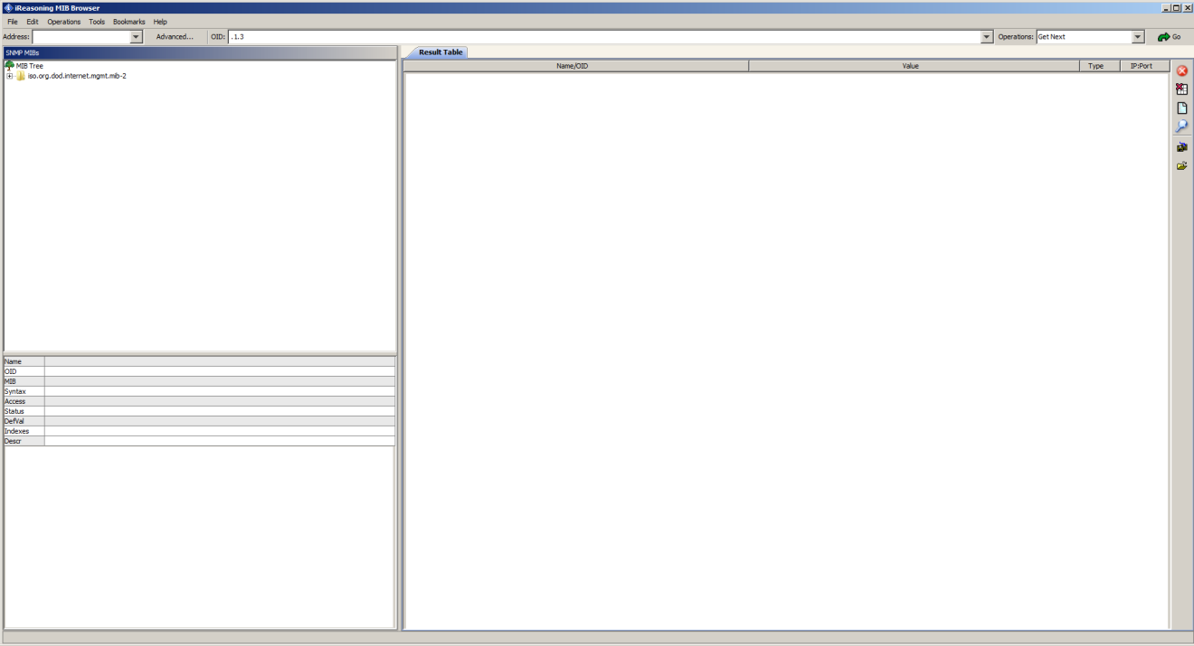

**Βήμα 2ο – παραμετροποίηση του MIB Browser**

Η οθόνη διαχείρισης του MIB Browser αποτελείται από τα εξής μέρη:

**1. Το μενού παραμετροποίησης** – εκεί μας δίνεται η δυνατότητα να ορίσουμε τα στοιχεία του δρομολογητή που θέλουμε να διαχειριστούμε μέσω του manager λογισμικού. Τα στοιχεία αυτά είναι:

* η ΙΡ διεύθυνση του ethernet interface του δρομολογητή που θέλουμε να διαχειριστούμε με το SNMP, στο πεδίο «Address».



* [μέσα στο μενού Advanced] την default τιμή της udp listening πόρτας του agent του δρομολογητή, στο πεδίο «Port». Η αλλαγή της τιμή της udp listening πόρτας έχει νόημα μόνο εάν έχουμε αντιστοίχως εφαρμόσει αυτή την αλλαγή στο agent λογισμικό του δρομολογητή. Για την παρούσα άσκηση, αφήνουμε την default τιμή της πόρτας.
* [μέσα στο μενού advanced] το community συνθηματικό για τη δυνατότητα ανάγνωσης παραμέτρων στον δρομολογητή. Για την παρούσα άσκηση, θέτουμε την τιμή myread.

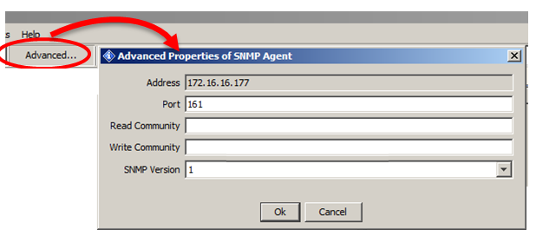

* [μέσα στο μενού advanced] το community συνθηματικό για τη δυνατότητα αλλαγής παραμέτρων στον δρομολογητή. Για την παρούσα άσκηση, θέτουμε την τιμή mywrite.
* [μέσα στο μενού Advanced] την έκδοση του πρωτοκόλλου SNMP που έχει οριστεί στον agent του δρομολογητή, στο πεδίο «SNMP Version». Για την παρούσα άσκηση, θέτουμε την τιμή 2c.

**2. Το παράθυρο απεικόνισης της δενδροειδoύς μορφής των παραμέτρων της MIB βάσης.**

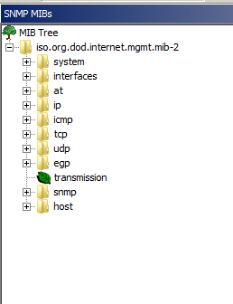

**3. Το παράθυρο απεικόνισης των χαρακτηριστικών οποιουδήποτε αντικειμένου επιλέξουμε από την ΜΙΒ βάση**.

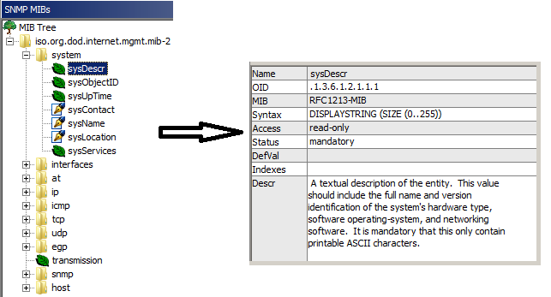

* Πεδίο «Name» - το λεκτικό που χαρακτηρίζει το αντικείμενο που επιλέξαμε στην ΜΙΒ.
* Πεδίο «OID» - ο αναγνωριστικός αριθμητικός δείκτης που αντιστοιχεί στο αντικείμενο που επιλέξαμε στην ΜΙΒ.
* Πεδίο «MIB» - το template της ΜΙΒ δομής που έχει φορτωθεί στον MIB browser για την ανάγνωση μέσω του SNMP, των παραμέτρων του δρομολογητή.
* Πεδίο «Syntax» - ο τύπος της αποθηκευμένης τιμής του απεικονιζόμενου αντικειμένου.
* Πεδίο «Access» - το επίπεδο δικαιωμάτων που επιτρέπονται σε αυτό το αντικείμενο. Υπάρχουν αντικείμενα για τα οποία μπορούμε να περιοριστούμε μόνο σε ανάγνωση και άλλα στα οποία μπορούμε να τροποποιήσουμε την τιμή τους.
* Πεδίο «Status» - ενημερώνει για το εάν ένα αντικείμενο της ΜΙΒ πρέπει υποχρεωτικά να έχει μία τιμή ή όχι.
* Πεδίο «Descr» - περιέχει μία αναλυτική περιγραφή για τα χαρακτηριστικά του αντικειμένου που έχουμε επιλέξει.

**4. Το μενού επιλογής των προς εκτέλεση εντολών στον SNMP agent.**



* Πεδίο «OID» - ο αναγνωριστικός αριθμητικός δείκτης που αντιστοιχεί στο αντικείμενο που επιλέξαμε στην ΜΙΒ.
* Πεδίο «Operations» - η λίστα με τις διαθέσιμες SNMP εντολές / μηνύματα για την επικοινωνία με τον SNMP agent του δρομολογητή. Εάν επιλέξουμε την εντολή «Set», τότε εμφανίζεται σχετικό αναδυόμενο παράθυρο για την εισαγωγή της τιμής της παραμέτρου που επιθυμούμε να τροποποιήσουμε.

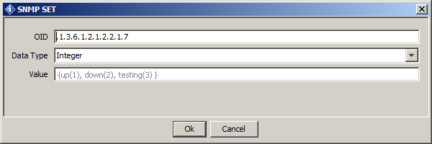

* Κουμπί «Go» - χρησιμοποιείται για την εκτέλεση των επιλεγμένων SNMP εντολών του πεδίου «Operations».

**5. Το παράθυρο απεικόνισης των αποτελεσμάτων της εκτέλεσης των SNMP εντολών get, set κ.λ.π προς τον agent του δρομολογητή.**

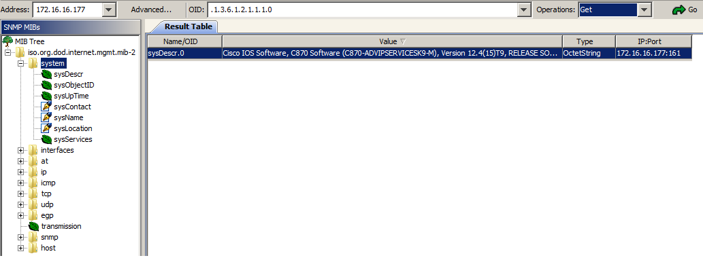

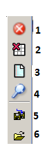**6. Το κατακόρυφο μενού διαχείρισης αποτελεσμάτων**

|  |  |
| --- | --- |
| 1. | Ακύρωση της διαδικασίας της εκτελεσμένης εντολής |
| 2. | Καθαρισμός του παραθύρου των αποτελεσμάτων |
| 3. | Εμφάνιση των περιεχομένων ενός αντικειμένου χωρίς μορφοποίηση |
| 4. | Αναζήτηση συγκεκριμένου λεκτικού στον πίνακα των αποτελεσμάτων |
| 5. | Αποθήκευση του πίνακα αποτελεσμάτων σε XML αρχείο |
| 6. | Άνοιγμα αποθηκευμένου XML αρχείου αποτελεσμάτων |

**.**

**A 4 . Παρακολούθηση παραμέτρων του δρομολογητή μέσω του SNMP manager**

Στόχος αυτού του βήματος είναι, εκτελώντας μιας σειρά από SNMP εντολές, να εντοπίσουμε το αντικείμενο που αντιστοιχεί στο hostname του δρομολογητή, να αναγνώσουμε την τιμή του και να την αλλάξουμε στην επιθυμητή τιμή “MyRouter”.

**Βήμα 1ο – Εντοπισμός του κατάλληλου αντικειμένου στην ΜΙΒ**

Επειδή δε γνωρίζουμε αρχικά ποιο μπορεί να είναι το κατάλληλο αντικείμενο για το hostname του δρομολογητή, έχουμε τη δυνατότητα να ανατρέξουμε σε ολόκληρη ή σε μέρος της ΜΙΒ. Επειδή γνωρίζουμε πως το hostname πρόκειται για παράμετρο συστήματος για τον δρομολογητή, θα πλοηγηθούμε στην κατηγορία παραμέτρων «system» και θα εκτελέσουμε την εντολή «**Get Subtree**», ώστε να επιστραφούν οι τιμές όλων των παραμέτρων κάτω από αυτή την κατηγορία.

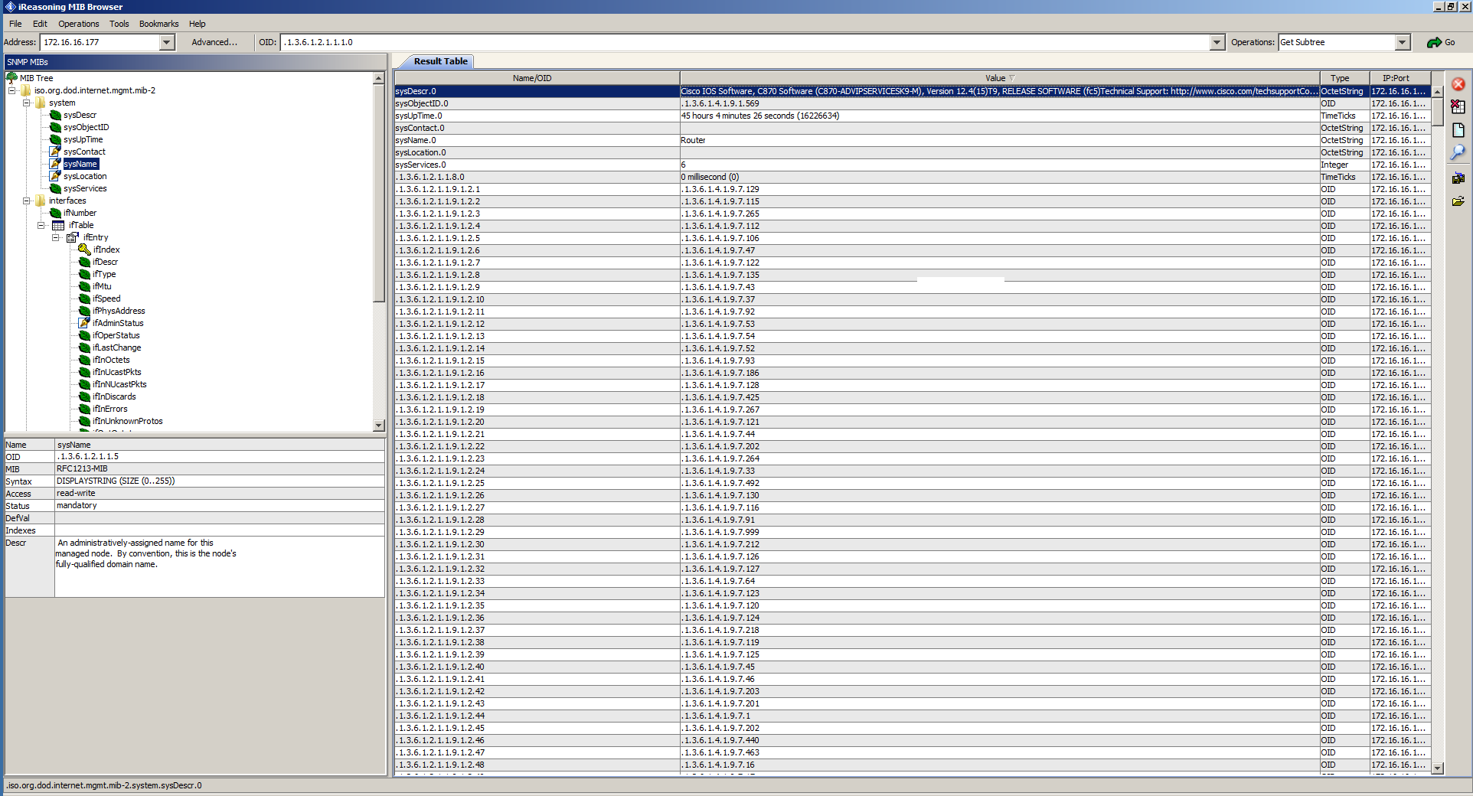

Επειδή ο όγκος των αποτελεσμάτων είναι αρκετά μεγάλος, μπορούμε να χρησιμοποιήσουμε το εργαλείο αναζήτησης συγκεκριμένου λεκτικού στον πίνακα των αποτελεσμάτων από το κατακόρυφο μενού διαχείρισης αποτελεσμάτων, αναζητώντας το λεκτικό της default τιμής «Router» του hostname του δρομολογητή.

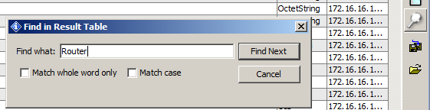

Μετά την αναζήτηση διαπιστώνουμε ότι το κατάλληλο αντικείμενο είναι το «SysName»



**Βήμα 2ο – Αλλαγή της τιμής της παραμέτρου hostname**

Από την δενδροειδή αναπαράσταση της ΜΙΒ βάσης, πλοηγούμαστε στο αντικείμενο “SysName” (κάτω από το κλαδί «system») και το επιλέγουμε. Στο παράθυρο απεικόνισης των χαρακτηριστικών του αντικειμένου διαπιστώνουμε από τα περιεχόμενα του πεδίου «Descr» ότι πρόκειται για το αντικείμενο που αναζητούσαμε και ότι η τιμή του αντικειμένου “SysName” μπορεί να τροποποιηθεί (Access = read-write).

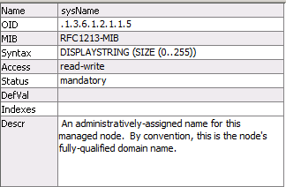

Στη συνέχεια, επιλέγουμε την εντολή «Set» ως τιμή για το πεδίο «Operations». Στο αναδυόμενο παράθυρο που θα εμφανιστεί, για την εισαγωγή της τιμής της παραμέτρου “SysName”, θα εισάγουμε το λεκτικό «MyRouter» στο πεδίο «Value» και θα πατήσουμε το «ΟΚ».

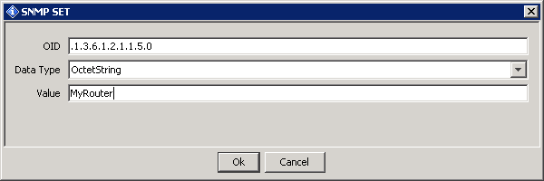. 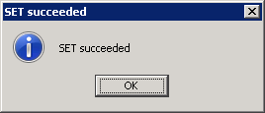

Εάν έχουμε παραμετροποιήσει σωστά το agent λογισμικό από τη μεριά του δρομολογητή και το manager λογισμικό από τη μεριά του Η/Υ, θα εμφανιστεί μήνυμα επιτυχούς εκτέλεσης της εντολής “Set”. Αλλιώς θα εμφανιστεί σχετικό μήνυμα λάθους.

**Βήμα 3ο – Έλεγχος της επιτυχούς εφαρμογής της νέας τιμής για το hostname**

Μετά την επιτυχημένη ολοκλήρωση του παραπάνω βήματος, στη μεριά του δρομολογητή θα διαπιστώσουμε ότι στη γραμμή εντολών έχει εμφανιστεί σχετικό μήνυμα για την αλλαγή που μόλις έλαβε χώρα, μέσω του SNMP πρωτοκόλλου.

%SYS-5-CONFIG_I: Configured from 192.168.1.34 by snmp

Επίσης, όταν επανέλθουμε στο prompt του δρομολογητή, θα διαπιστώσουμε ότι πλέον ως hostname χρησιμοποιείται το «MyRouter».

MyRouter>

**Βασικές εντολές δρομολογητών - μεταγωγέων**

**router > enable**

**router # configure terminal ( ή conf t)**

**router (config)# hostname <όνομα δρομολογητή/μεταγωγέα>**

**router (config)# interface <ονομα interface>**

**router (config)# ip route <υποδίκτυο προορισμού> <μάσκα υποδικτύου> <next hop>**

**router (config-if)# ip address <ip διεύθυνση> <μάσκα υποδικτύου>**

**router (config-if)# (no) shutdown**

**router # show ip route**

**router # ping <ip διεύθυνση>**

**router # tracert <ip διεύθυνση>**

**router # show ip protocol**

**Για την εφαρμογή ασφαλούς πρόσβασης μέσω con ή vty:**

Router(config)# **line con 0** (για κονσόλα) ή **line vty 0** 4 (για virtual terminal)

Router(config-line)# **login**

Router(config-line)#**password <συνθηματικό>**

**Για την εφαρμογή ασφαλούς πρόσβασης σε priviledge mode δρομολογητή/μεταγωγέα**:

Router(config)#**enable password <συνθηματικό> ή**

Router(config)#**enable secret <συνθηματικό>**

**Για την απόδοση default-gateway σε μεταγωγέα:**

Router(config)# **ip default-gateway <ip>**

**Για την ενεργοποίηση SNMP agent σε δρομολογητή/μεταγωγέα:**

Router(config)# **snmp-server community <συνθηματικό > ro**

Router(config)# **snmp-server community <συνθηματικό> rw**

**Βασικές εντολές σε PC**

**C:>ping <ip διεύθυνση>**

**C:>tracert <ip διεύθυνση>**

**C:>telnet <ip διεύθυνση>**

|  |
| --- |
| **Ανοικτά Ακαδημαϊκά Μαθήματα**  **Τεχνολογικό Εκπαιδευτικό Ίδρυμα Αθήνας** |
| **Τέλος Ενότητας** |
| **Χρηματοδότηση**   * Το παρόν εκπαιδευτικό υλικό έχει αναπτυχθεί στα πλαίσια του εκπαιδευτικού έργου του διδάσκοντα. * Το έργο «**Ανοικτά Ακαδημαϊκά Μαθήματα στο ΤΕΙ Αθήνας**» έχει χρηματοδοτήσει μόνο τη αναδιαμόρφωση του εκπαιδευτικού υλικού. * Το έργο υλοποιείται στο πλαίσιο του Επιχειρησιακού Προγράμματος «Εκπαίδευση και Δια Βίου Μάθηση» και συγχρηματοδοτείται από την Ευρωπαϊκή Ένωση (Ευρωπαϊκό Κοινωνικό Ταμείο) και από εθνικούς πόρους. |

**Σημειώματα**

**Σημείωμα Αναφοράς**

Copyright ΤΕΙ Αθήνας, Ιφιγένεια Φουντά, 2014. Ιφιγένεια Φουντά. «Δίκτυα Η/Υ ΙΙ (E). Εργαστηριακή άσκηση 11_2: SNMP». Έκδοση: 1.0. Αθήνα 2014. Διαθέσιμο από τη δικτυακή διεύθυνση: [ocp.teiath.gr](https://ocp.teiath.gr/).

**Σημείωμα Αδειοδότησης**

Το παρόν υλικό διατίθεται με τους όρους της άδειας χρήσης Creative Commons Αναφορά, Μη Εμπορική Χρήση Παρόμοια Διανομή 4.0 [1] ή μεταγενέστερη, Διεθνής Έκδοση. Εξαιρούνται τα αυτοτελή έργα τρίτων π.χ. φωτογραφίες, διαγράμματα κ.λ.π., τα οποία εμπεριέχονται σε αυτό. Οι όροι χρήσης των έργων τρίτων επεξηγούνται στη διαφάνεια «Επεξήγηση όρων χρήσης έργων τρίτων».

Τα έργα για τα οποία έχει ζητηθεί άδεια αναφέρονται στο «Σημείωμα Χρήσης Έργων Τρίτων».



[1] http://creativecommons.org/licenses/by-nc-sa/4.0/

Ως **Μη Εμπορική** ορίζεται η χρήση:

* που δεν περιλαμβάνει άμεσο ή έμμεσο οικονομικό όφελος από την χρήση του έργου, για το διανομέα του έργου και αδειοδόχο
* που δεν περιλαμβάνει οικονομική συναλλαγή ως προϋπόθεση για τη χρήση ή πρόσβαση στο έργο
* που δεν προσπορίζει στο διανομέα του έργου και αδειοδόχο έμμεσο οικονομικό όφελος (π.χ. διαφημίσεις) από την προβολή του έργου σε διαδικτυακό τόπο

Ο δικαιούχος μπορεί να παρέχει στον αδειοδόχο ξεχωριστή άδεια να χρησιμοποιεί το έργο για εμπορική χρήση, εφόσον αυτό του ζητηθεί.

**Επεξήγηση όρων χρήσης έργων τρίτων**

|  |  |
| --- | --- |
| © | Δεν επιτρέπεται η επαναχρησιμοποίηση του έργου, παρά μόνο εάν ζητηθεί εκ νέου άδεια από το δημιουργό. |
| διαθέσιμο με άδεια CC-BY | Επιτρέπεται η επαναχρησιμοποίηση του έργου και η δημιουργία παραγώγων αυτού με απλή αναφορά του δημιουργού. |
| διαθέσιμο με άδεια CC-BY-SA | Επιτρέπεται η επαναχρησιμοποίηση του έργου με αναφορά του δημιουργού, και διάθεση του έργου ή του παράγωγου αυτού με την ίδια άδεια. |
| διαθέσιμο με άδεια CC-BY-ND | Επιτρέπεται η επαναχρησιμοποίηση του έργου με αναφορά του δημιουργού. Δεν επιτρέπεται η δημιουργία παραγώγων του έργου. |
| διαθέσιμο με άδεια CC-BY-NC | Επιτρέπεται η επαναχρησιμοποίηση του έργου με αναφορά του δημιουργού. Δεν επιτρέπεται η εμπορική χρήση του έργου. |
| διαθέσιμο με άδεια CC-BY-NC-SA | Επιτρέπεται η επαναχρησιμοποίηση του έργου με αναφορά του δημιουργού και διάθεση του έργου ή του παράγωγου αυτού με την ίδια άδεια. Δεν επιτρέπεται η εμπορική χρήση του έργου. |
| διαθέσιμο με άδεια CC-BY-NC-ND | Επιτρέπεται η επαναχρησιμοποίηση του έργου με αναφορά του δημιουργού. Δεν επιτρέπεται η εμπορική χρήση του έργου και η δημιουργία παραγώγων του. |
| διαθέσιμο με άδεια CC0 Public Domain | Επιτρέπεται η επαναχρησιμοποίηση του έργου, η δημιουργία παραγώγων αυτού και η εμπορική του χρήση, χωρίς αναφορά του δημιουργού. |
| διαθέσιμο ως κοινό κτήμα | Επιτρέπεται η επαναχρησιμοποίηση του έργου, η δημιουργία παραγώγων αυτού και η εμπορική του χρήση, χωρίς αναφορά του δημιουργού. |
| χωρίς σήμανση | Συνήθως δεν επιτρέπεται η επαναχρησιμοποίηση του έργου. |

**Διατήρηση Σημειωμάτων**

* Οποιαδήποτε αναπαραγωγή ή διασκευή του υλικού θα πρέπει να συμπεριλαμβάνει:
* Το Σημείωμα Αναφοράς
* Το Σημείωμα Αδειοδότησης
* Τη δήλωση Διατήρησης Σημειωμάτων
* Το Σημείωμα Χρήσης Έργων Τρίτων (εφόσον υπάρχει) μαζί με τους συνοδευόμενους υπερσυνδέσμους.